Методическая разработка
Использование игрового пособия «Прозрачный экран» при подготовке старших дошкольников к обучению грамоте

Возрастная категория: дети 5-7 лет

Материал:
- Пособие «Прозрачный экран» изготовлено из небьющегося стекла или прозрачного пластика, установленного на устойчивую подставку.
- Трафареты букв
- Предметные картинки
- Гуашь красного и синего цвета
- Маркеры разного цвета
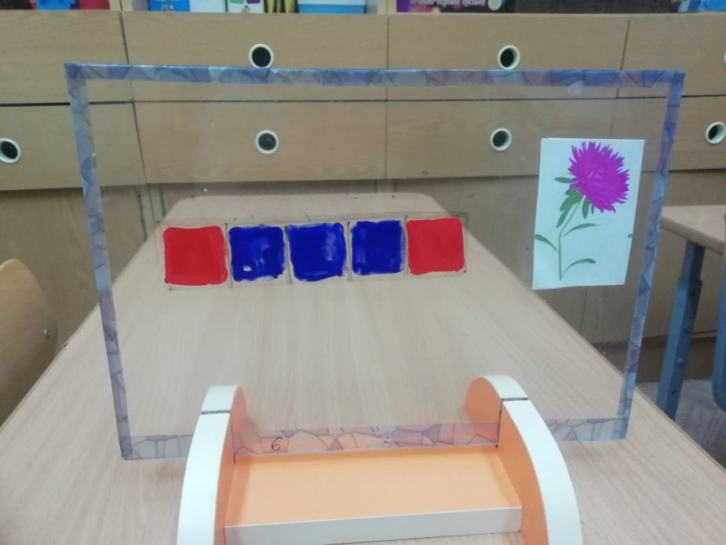

Информация для педагога:
Использовать экран можно как на индивидуальных, так и на групповых занятиях. Идеально подходит для работы в паре - одновременно за экраном работают 2 ребенка (с двух сторон от экрана), благодаря чему формируются навыки работы по определенным правилам. При необходимости педагог подведет к выбору пары таким образом, что один из детей, выполняя задание, будет как бы вести за собой второго. Успешно выполненное в паре задание поможет более робким детям справиться такими чертами характера, как неуверенность, неумение преодолевать трудности, робость.
На экране можно использовать различные нетрадиционные изобразительные техники: раскрашивание пальцами, поролоном, ватными палочками, маркером, гуашью, точечным рисунком, по очереди, а можно и выполнять аппликацию, все это позволяет разнообразить игры и поддерживать интерес детей.

Игры с прозрачным экраном позволяют решать следующие задачи:
- формировать и поддерживать интерес к освоению грамоты;
- упражнять в написании букв и слогов;
- упражнять в составлении звуковой схемы слова;
- способствовать формированию предпосылок учебной деятельности: умению выслушать инструкцию, действовать в соответствии с правилом, адекватно оценивать полученный результат, как свой, так и товарища.
Индивидуализация содержания:

Игры с прозрачным экраном способствуют осознанию себя, как участника познавательного и игрового процесса каждым ребенком и позволяют дифференцированно подходить к предлагаемым детям заданиям (в зависимости от уровня подготовленности каждого ребенка педагог варьирует и уровень сложности задания)
Взаимодействие с семьей:

Педагог предлагает прозрачный экран для совместных игр в семье. Может быть предложен вариант самостоятельно придумать новые игровые задания с пособием.
Интеграция образовательных областей:

Речевое развитие, социально-коммуникативное развитие, познавательное развитие.

Предлагаемые игровые задания:
«Волшебник штрих»
На экране силуэты картинок. Детям предложить заштриховать только те картинки в названиях, которых первый звук мягкий согласный (твердый согласный, гласный). Возможна работа в паре.
Как вариант работы в парах – одному ребенку заштриховать картинки начинающие с гласных звуков, другому - с согласных.
Как вариант – раскрасить силуэты предметов - слов в которых три звука.
«Составим звуковую дорожку»
На прозрачном экране картинка и схема для обозначения звуков. Детям дается задание в звуковой дорожке гласные звуки раскрашивать пальчиком левой рукой, а согласные правой. Возможна работа в паре (подбирается слово – звуковая дорожка которого будет одинаково читаться как слева направо, так и справа налево, например «астра»). Для обозначения звуков лучше использовать гуашь.
«Узнай и допиши букву»
Взрослый помещает (или рисует) на экран буквы с недостающими элементами. Ребенок приходит к выводу, что в этом наборе у букв не хватает некоторых частей. Далее цветным маркером (краской), букву за буквой, дорисовывает недостающие элементы. Если это симметричные буквы: «А» «Д»«Ж» «М» «Н» «О» «П» «Т» «Ф» «Х» «Ш», то работу можно выполнять в паре (с двух сторон от экрана)
Как вариант: упражнение «Допишем по очереди»,
«Пишем вместе»,
«Угадай и напиши»
Взрослый зачитывает стихотворение, дети отгадывают букву и прописывают ее на прозрачном экране.
Буква эта высока и стройна,
Очень похожа на арку она.
Можно совмещать написание и аппликацию. Один ребенок прописывает букву, другой с обратной стороны приклеивает из полосок бумаги, пластилина (удобен в работе тонкий малярный скотч)
Как вариант: «Соедини по точкам»
Витражи — от «А» до «Я»
Очень хорошо идёт обучение чтению в ходе творческих игр. Прекрасная идея – буква-витраж. На экране рисуем букву так, чтобы ее можно было закрасить (или, если работа индивидуальная, прикрепляем с одной стороны экрана лист с нарисованной буквой). Экран или лист бумаги расчертим так, чтобы визуально он состоял из кусочков. На кусочки, которые принадлежат букве поставим точки и предложим ребенку раскрасить этот необычный узор. Все кусочки с точками цветами одного оттенка, а все, что без точек – цветами другого оттенка. Так ребёнок ещё раз закрепит образ буквы, потренирует руку и научится аккуратно закрашивать контур картинки.
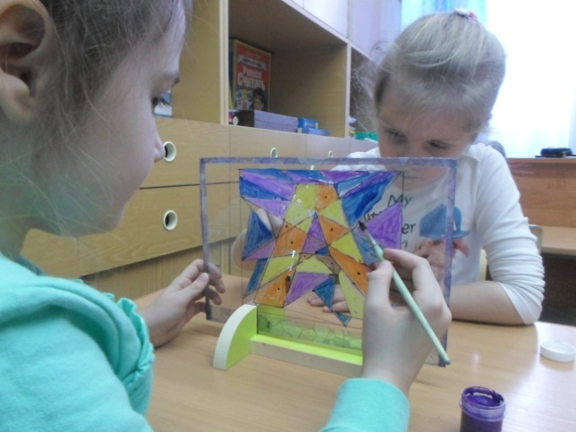

«Найди букву»
Научившись распознавать буквы, необходимо научиться соотносить буквы и слова. Например, мы заранее делаем несколько карточек с изображением предметов (они должны быть просты и понятны), прикрепляем их к экрану и рядом с изображением предмета пишем 2-3-4 буквы. Ребёнку предлагается выбрать букву, с которой начинается слово на карточке. Он может её закрасить, обвести.

